UDC
JGJ

中华人民共和国行业标准

P JGJ×××－200×
备案号：J ×××－－200×

海砂混凝土应用技术规范
Technical specification for sea sand concrete

（局部修订征求意见稿）

20××-××-××发布 20××-××-××实施
中华人民共和国住房和城乡建设部 发布

局部修订说明
本次局部修订是根据住房和城乡建设部“关于印发《2022年工程建设规范标准编制及相关工作计划》的通知”（建标函[2022]21号）的要求，由中国建筑科学研究院有限公司会同有关单位对《海砂混凝土应用技术规范》JGJ206-2010进行局部修订。
本次局部修订的主要内容是：1）涉及6个条文的修改，分别为第3.0.1条、第3.0.4条、第4.1.2条、第4.2.2条、第5.1.3条和第5.2.1条；2）增加了附录A和附录B。
本规范中下划线表示修改的内容；用黑体字表示的条文为强制性条文，必须严格执行。
本规范由住房和城乡建设部负责管理和对强制性条文的解释，由中国建筑科学研究院有限公司负责具体技术内容的解释。执行过程中如有意见或建议，请寄送至中国建筑科学研究院有限公司（地址：北京市朝阳区北三环东路30号，邮编：100013）。
本次局部修订的主编单位、参编单位、主要起草人和主要审查人：
主编单位：
参编单位：
主要起草人：
主要审查人：

《海砂混凝土应用技术标准》JGJ 206-2010
修订对照表
（方框部分为删除内容，下划线部分为增加内容）
现行《标准》条文 | 局部修订征求意见稿
3 基本规定 | 3 基本规定
3.0.1 用于配制混凝土的海砂应作净化处理。 | 3.0.1 用于配制钢筋混凝土的海砂应作净化处理。  3.0.1 A 用于配制素混凝土的海砂可不经净化处理，但使用前应进行试验验证。
3.0.4 海砂宜与人工砂或天然砂混合使用。 | 3.0.4 此条删除
4 原材料  4.1海砂 | 4 原材料  4.1海砂
4.1.2海砂的质量应符合表4.1.2的要求。 海砂质量检验的试验方法应符合现行行业标准《普通混凝土用砂、石质量及检验方法标准》JGJ 52的规定。 | 4.1.2海砂的质量应符合表4.1.2的要求。海砂水溶性氯离子含量的试验方法宜采用本规范附录A、附录B的快速测试方法，当有争议时，应/宜/可按现行国家标准《建设用砂》GB/T 14684进行判定。海砂质量检验的其他试验方法应符合现行国家标准《建设用砂》GB/T 14684的有关规定。
表4.1.2 海砂的质量要求 | 表4.1.2 海砂的质量要求
  项目 | 指标
  水溶性氯离子含量（%，按质量计） | ≤0.03
  含泥量（%，按质量计） | ≤1.0
  泥块含量（%，按质量计） | ≤0.5
  坚固性指标（%） | ≤8
  云母含量（%，按质量计） | ≤1.0
  轻物质含量（%，按质量计） | ≤1.0
  硫化物及硫酸盐含量（%，折算为SO₃，按质量计） | ≤1.0
  有机物含量 | 符合现行行业标准《普通混凝土用砂、石质量及检验方法标准》JGJ52的规定。
  项目 | 指标
  水溶性氯离子含量（%，按质量计） | 当用于钢筋混凝土时，≤0.03；  当用于素混凝土时，不作要求。
  含泥量（%，按质量计） | ≤1.0
  泥块含量（%，按质量计） | ≤0.5
  坚固性指标（%） | ≤8
  云母含量（%，按质量计） | ≤1.0
  轻物质含量（%，按质量计） | ≤1.0
  硫化物及硫酸盐含量（%，折算为SO₃，按质量计） | ≤0.5
  有机物含量 | 符合现行行业标准《普通混凝土用砂、石质量及检验方法标准》JGJ52的规定。
4.2 其他原材料 | 4.2 其他原材料
4.2.2 海砂混凝土宜采用粉煤灰、粒化高炉矿渣粉、硅灰等矿物掺合料，且粉煤灰不宜低于Ⅱ级，粒化高炉矿渣粉等级不宜低于S95级。粉煤灰和粒化高炉矿渣粉应分别符合现行国家标准《用于水泥和混凝土中的粉煤灰》GB/T 1596和《用于水泥和混凝土中的粒化高炉矿渣粉》GB/T 18046的规定。 | 4.2.2海砂混凝土宜采用粉煤灰、粒化高炉矿渣粉、硅灰等矿物掺合料及复合掺合料。粉煤灰应符合现行国家标准《用于水泥和混凝土中的粉煤灰》GB/T 1596的有关规定，粒化高炉矿渣粉应符合现行国家标准《用于水泥和混凝土中的粒化高炉矿渣粉》GB/T 18046的规定，钢渣粉应符合现行国家标准《用于水泥和混凝土中的钢渣粉》GB/T 20491 的规定，粒化电炉磷渣粉应符合现行行业标准《用于水泥和混凝土中的粒化电炉磷渣粉》JG/T 317 的规定，天然火山灰质材料应符合现行行业标准《水泥砂浆和混凝土用天然火山灰质材料》JG/T 351 的规定，石灰石粉应符合现行国家标准《石灰石粉混凝土》GB/T 30190的规定，复合掺合料应符合现行行业标准《混凝土用复合掺合料》JG/T 486的规定。使用其他掺合料应经过系统试验研究和论证，并应进行长期性能和耐久性能试验验证。
5 海砂混凝土性能  5.1 拌合物技术要求 | 5 海砂混凝土性能  5.1 拌合物技术要求
5.1.3 海砂混凝土拌合物的水溶性氯离子最大含量应符合表5.1.3的要求。海砂混凝土拌合物的水溶性氯离子含量宜按照现行行业标准《水运工程混凝土试验规程》JTJ 270中混凝土拌合物中氯离子含量的快速测定方法进行测定。 | 5.1.3 用于结构工程的海砂混凝土拌合物的水溶性氯离子最大含量应符合表5.1.3的要求。海砂混凝土拌合物的水溶性氯离子含量宜按照现行行业标准《混凝土中氯离子含量检测技术规程》JGJ/T 322中混凝土拌合物中氯离子含量的测定方法进行测定。计算水溶性氯离子最大含量时，辅助性胶凝材料的量不应大于硅酸盐水泥的量，且非活性胶凝材料不应计入胶凝材料中。
表5.1.3 海砂混凝土拌合物水溶性氯离子最大含量 | 表5.1.3 海砂混凝土拌合物水溶性氯离子最大含量
  环境条件 | 水溶性氯离子最大含量（%，水泥用量的质量百分比）
  环境条件 | 钢筋混凝土 | 素混凝土
  干燥环境 | 0.3 | 0.3
  潮湿但不含氯离子的环境 | 0.1 | 0.3
  潮湿且含有氯离子的环境 | 0.06 | 0.3
  腐蚀环境 | 0.06 | 0.3
  环境条件 | 水溶性氯离子最大含量（%，胶凝材料用量的质量百分比）
  环境条件 | 钢筋混凝土 | 素混凝土
  干燥环境 | 0.30 | 0.3
  潮湿但不含氯离子的环境 | 0.20 | 0.3
  潮湿且含有氯离子的环境 | 0.15 | 0.3
  腐蚀环境 | 0.10 | 0.3
5.2 力学性能 | 5.2 力学性能
5.2.1 海砂混凝土的强度标准值、强度设计值、弹性模量、轴心抗压强度与轴心抗拉疲劳强度设计值、疲劳变形模量等应符合现行国家规范《混凝土结构设计规范》GB 50010的规定。海砂混凝土力学性能应按照现行国家标准《普通混凝土力学性能试验方法标准》GB/T 50081的规定进行试验测定，并应满足设计要求。 | 5.2.1 海砂混凝土的强度标准值、强度设计值、弹性模量、轴心抗压强度与轴心抗拉疲劳强度设计值、疲劳变形模量等应符合现行国家规范《混凝土结构设计规范》GB 50010的规定。海砂混凝土力学性能应按照现行国家标准《混凝土物理力学性能试验方法标准》GB/T 50081的规定进行试验测定，并应满足设计要求。
 | 附录A 海砂水溶性氯离子快速测试方法——氯离子选择电极法
A.0.1 仪器设备应满足下列要求：
1氯离子选择电极：测量范围宜为5×10⁻⁵~5×10⁻²mol/L、pH值范围宜为2~12、响应时间不应大于2min、温度范围为5℃~45℃；
2参比电极：应为双盐桥饱和甘汞电极，盐桥充0.1mol/L KNO₃或0.1mol/L NaNO₃溶液；
3电位测量仪器：分辨值应为1mV的酸度计、恒电位仪、伏特计或电位差计，输入阻抗不得小于7MΩ的；
4 系统测试的最大允许误差应±10%。
A.0.2 试验前应按下列步骤建立电位-氯离子浓度关系曲线：
1应将氯离子选择电极放入由蒸馏水或去离子水配制的0.001mol/L NaCl溶液中活化2h;
2应用蒸馏水或去离子水配制5×10⁻² mol/L、5×10⁻³ mol/L、5×10⁻⁴ mol/L、5×10⁻⁵ mol/L四个NaCl标准溶液各250mL；
3应将氯离子选择电极和参比电极插入20℃±2℃的四个NaCl标准溶液中，经2min后，应采用电位测量仪测得两电极之间电位值；在测试每个NaCl标准液电位值前，均应采用蒸馏水对氯离子选择电极和参比电极进行充分清洗，并应用滤纸擦干；
4 应将测得的四个电位值标在E-lgC_{NaCl}半坐标上，其连线即电位-氯离子浓度关系曲线。
A.0.3 试验应按下列步骤进行：
1试验前应将氯离子选择电极放入0.001mol/L NaCl溶液中活化1h；
2应按照《建设用砂》GB/T 14684进行海砂取样、烘干、制备两份滤液，海砂样品质量应为m_{f}；
3应将氯离子选择电极和参比电极插入滤液中，经2min后应采用电位测量仪测得电位值；在测试每份滤液电位值前，均应采用蒸馏水对氯离子选择电极和参比电极进行充分清洗，并应用滤纸擦干；应分别两份测量滤液的温度，按温度每增加1℃，电位向负移动1mV的比率对电位值进行温度校正，并从E-lgC_{NaCl}曲线上推求得滤液中氯离子浓度$C_{{cl}^{−}}$。
A.0.4 海砂氯离子含量计算及确定应符合下列要求：
1海砂水溶性氯离子含量应按式（A.0.4）计算，并应精确至0.01%；
$Q_{f}=C_{{cl}^{−}}×\frac{0.0355×50}{m_{f}}×100\%$ （A.0.4）
式中 $Q_{f}$——海砂中氯离子含量（%）；
C_{cl}⁻——滤液中氯离子浓度（mol/L）；
$m_{f}$——海砂样品质量（g）；
0.0355——换算系数（mg/mol）；
50——所取滤液体积（mL）。
2 海砂水溶性氯离子含量应取2次试验结果的算术平均值，并应精确至0.01%。
 | 附录B 海砂水溶性氯离子快速测试方法——试管法
B.0.1 仪器设备应符合下列规定：
1 氯离子快速测试试管应经海砂标准样品检定，量程0.002~0.05%；
2 吸耳球、滤纸、注射器；
3 天平的最大量程不应小于1000g、感量不应大于1g；
4 带塞磨口瓶的容量应为1L；
5 磁力搅拌器的转速应为450 r/min。
B.0.2 氯离子含量试验应按下列步骤进行：
1 应取500g海砂装入清洁的磨口瓶中，并应向其中加入500g蒸馏水；
2 应采用磁力搅拌装置连续搅拌15分钟；
3 应切断氯离子快速测试试管两端，示意图见图B.1；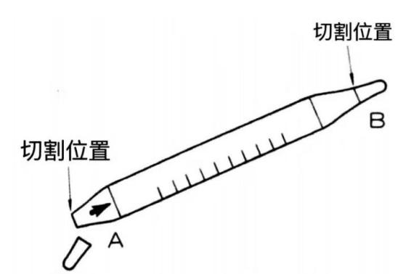
图B.1 测试试管切断位置示意图
4 应在A端插入过滤片，应将吸耳球安装至试管B端，示意图见图B.2；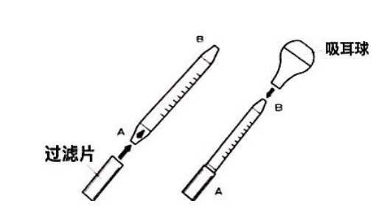
图B.2 过滤片、吸耳球安装示意图
5 应将过滤片下端的1/3~1/2插入磨口瓶中，并应用吸耳球将滤液吸至试管中，示意图见图B.3；
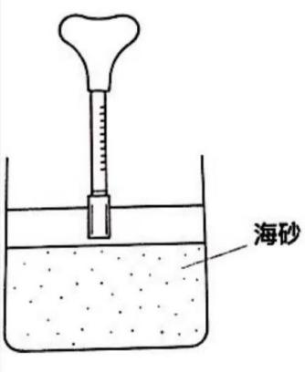
图B.3 过滤片插入磨口瓶示意图
6 试管中的检测剂为茶色，当氯离子与检测剂进行反应后会变成白色，待湿气指示部显示为蓝色时，表示反应完全，应在反应完全后立即移下吸耳球；
7 应观察试管显色部位，并应立即读取显色部位最高处及最低处的读数（图B.4）,海砂水溶性氯离子含量应为最高处及最低处的读数的平均值，并应精确至0.001％。
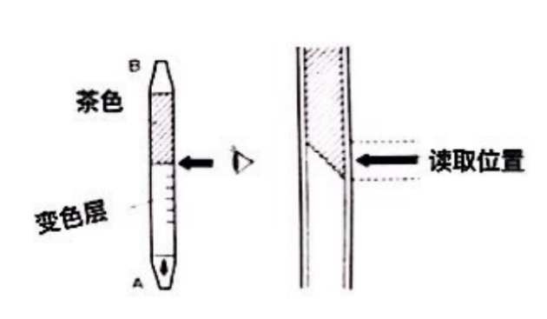
图B.4 数据读取示意图
8 读数完毕后，应立即将注射器通过连接橡胶管安装至氯离子快速测试试管A端，示意图见B.5；
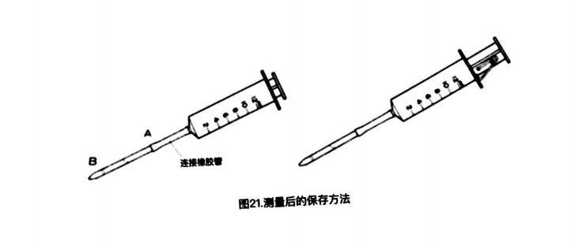
图B.5 注射器安装示意图
9 应拉出注射器推杆，并应将固定铁丝扣在注射器塑料管上端，以免推杆移动，保持20~30秒，将氯离子快速测试试管中多余的滤液吸出，示意图见B.6；
图B.6 推杆固定示意图
10 应将注射器拔出，并应用清洁的纸巾擦除氯离子快速测试试管表面的液体，则试管中的读数可暂时保存。
 | B.0.3 应以两次试验结果的算术平均值作为测定值，精确至0.01％。

